# 实验二 简单查询和连接查询实验报告

|  |  |  |  |
| --- | --- | --- | --- |
| 学号： | 1181301114 | 姓名： | 章禛 |
| 班级： | 计算机1181 | 指导老师： | 冯万利 |
| 实验时间： | 5.02 | 实验地点： | 家 |

# 实验目的和要求

要求利用T-SQL语句进行单表和多表的简单查询和连接查询实验。

# 二、实验内容

(1)利用SELECT语句进行单表查询。

(2)利用SELECT语句进行子查询和连接查询。

# 三、实验步骤

## 2.1 简单查询实验

利用T-SQL语句在JXGL数据库中实现简单查询操作:

1. 查询数学系(MA)学生的学号和姓名。如图2.1.1所示

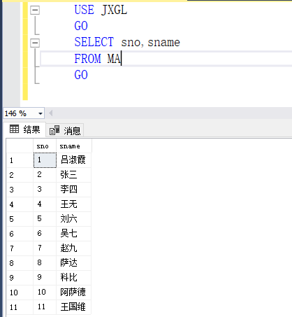

图2.1. 1查询数学系学生

图2.1. 1查询学生信息

1. 查询选修了课程的学生的学号。如图2.1.2所示

图2.1. 2查询选修了课程的学生的学号

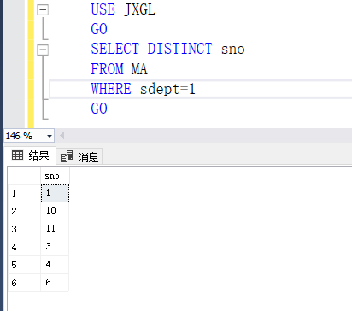

1. 查询选修课程号为2的学生的学号和成绩,并对查询结果按成绩降序排列，如果成绩相同,则按学号升序排列。如图2.1.3所示

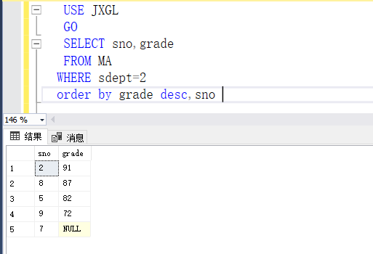

图2.1. 3查询成绩

图2.1. 2查询选修了课程的学生的学号

1. 查询选修课程号为C2的成绩在80~90分的学生的学号和成绩,并将成绩乘以系数0.8输出。如图2.1.4所示

图2.1. 4查询成绩

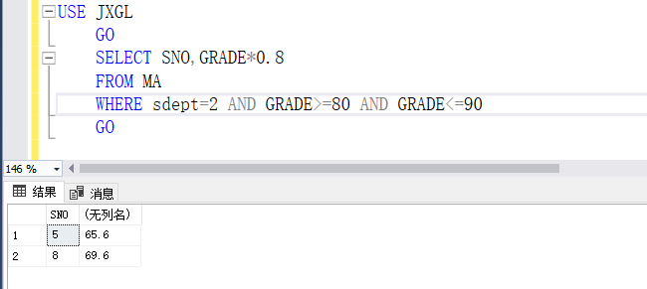

1. 查询数学系(MA)或计算机科学系(CS)中姓张的学生的信息。如图2.1.5所示

图2.1. 5查询张姓学生信息

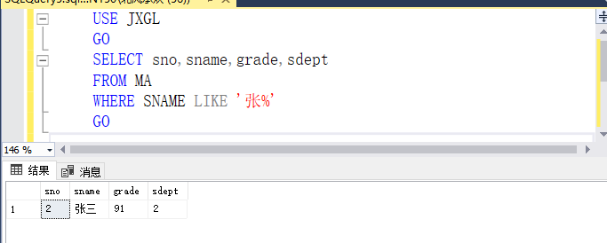

1. 查询缺少了成绩的学生的学号和课程号。如图2.1.6所示

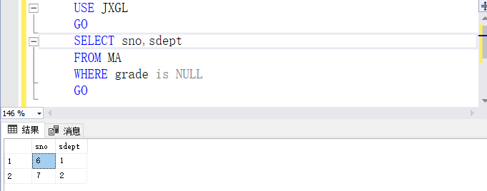

图2.1.6查询缺少成绩学生信息

## 3.2 连接查询实验

利用T-SQL语句在JXGL数据库中实现下列连接查询操作:

1. 查询每个学生的情况以及他(她)所选修的课程。如图3.2.1所示

图3.2. 1查询学生信息

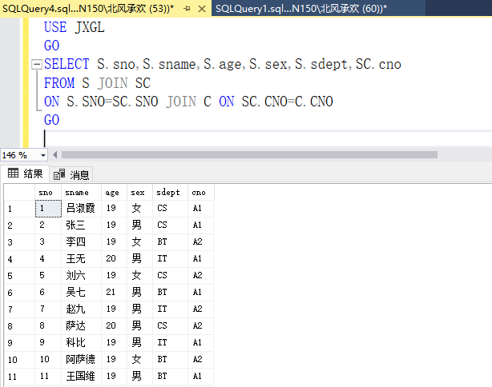

1. 查询学生的学号、姓名、选修的课程名及成绩。如图3.2.2所示

图3.2. 2查询信息

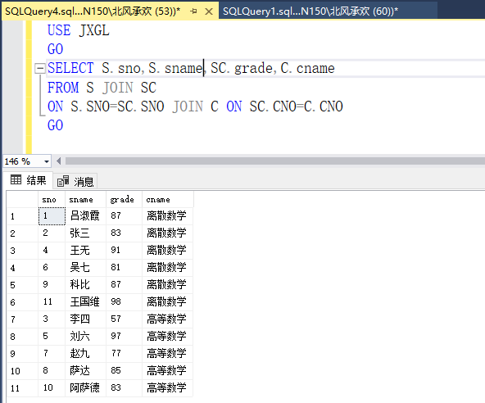

1. 查询选修“离散数学”课程且成绩为90分以上的学生的学号.姓名及成绩。如图3.2.3所示

图3.2. 3查询信息

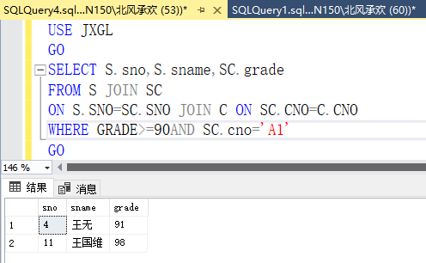

(4)查询每一门课的间接选修课(即选修课的选修课)。如图3.2.4所示

图3.2. 4查询间接选修课

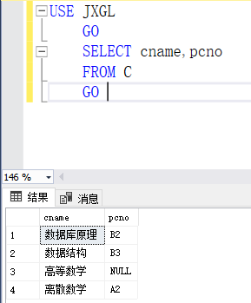

# 四、总结与体会

本次实验过程较为简单，但我在一开始为表输入数据时运行了两遍，导致表内数据出现重复，我一开始直接删除表发现数据本没有被删除，再用删除表的代码TRUNCATE TABLE这一语句后成功删除，我觉得自己对删除表中数据这一操作有了很深的印象，这也许就是做实验的好处吧。本次实验我学会了直接查询和嵌套查询两种方式，并同时学会了查询的几种常用语句，在每次成功查询的时候，成就感满满，总而言之，这次实验我乐在其中且受益匪浅，希望以后可以一直保持足够状态学好这一门学科。